Exercice servant de support au cours : Pince coupante
La pince coupante ci-contre se compose de 2 manches (1) et (2) articulés en C par un axe (4), elle est en équilibre dans la position dessinée, au début de la coupe du câble 3 en D et E.
Les actions exercées par la main 5 de l’utilisateur en A et B ont une intensité de 100N.

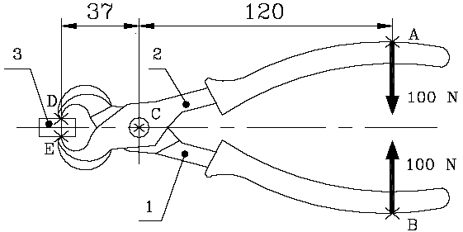
Objectif : Déterminer les actions en C et D.

Méthode de résolution :

- On isole le manche (1) et on fait le bilan des actions mécaniques sur ce manche (1) :
(Compléter le tableau et dessiner les vecteur-Forces sur le dessin)

Action  (ou effort) | Point  d’application | Direction  (droite d’action) | Sens | Norme en N
B_{5/1} | B | verticale |  | 100 N

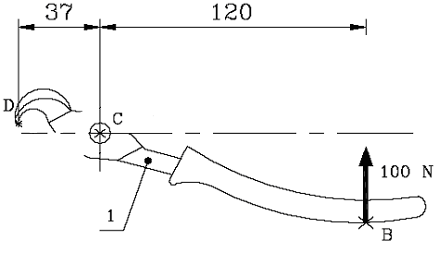
Y
X

2) Exprimer dans le plan x,y les coordonnées de tous les efforts exercés sur le manche (1):

B_{5/1} X_{B} = C_{4/1} X_{C} = D_{3/1} X_{D} =
Y_{B} = Y_{C} = Y_{D} =

3) Ecrire la 1ère condition du principe fondamental de la statique :

4) Déterminer l’équation de projection des efforts suivant l’axe x ou suivant l’axe y selon les cas, pour le manche (1) nous aurons une équation suivant l’axe Y :

5) Vérifier la 2ème condition du P.F.S. (équation des moments) :
Nous avons 2 efforts inconnus en C et en D, nous avons le choix entre les points C ou D.

Calcul des moments au point C :

M_{C}(B_{5/1}) =

M_{C}(C_{4/1}) =

M_{C}(D_{3/1}) =

6) On reporte les résultats trouvés précédemment dans l’équation (2) puis nous la résolvons :

7) A partir du résultat de la question 6, nous résolvons l’équation (1) :

8) On complète le tableau du bilan des efforts et on récapitule les résultats:
Norme du Norme du
vecteur C_{4/1} : ||C_{4/1}||= vecteur D_{3/1} : ||D_{3/1}||=

